¿Qué es un Método?

Método: *Modo ordenado y sistemático de proceder para llegar a un resultado o fin determinado.*

*Ejemplo: Nosotros tenemos un botón y al momento de darle “Click” queremos guardar. Pues el proceso(método) sobre el evento ya está realizado para identificar cuando se le da click.  
 De nuestra parte solo lo invocamos y dentro de ese método escribimos nuestra definición del código para hacer el guardado.*

Código: 

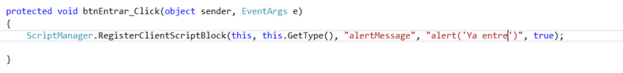

Resultado sobre vista:

¿Qué es una función?

Función: Es una forma de almacenar un código para que ese código realice algo o nos regrese un valor. Al momento de invocar la función se ejecuta el código definido en el bloque de la función.

*Ejemplo: Alguien ingresa a una página y cada vez que ingrese su nombre y edad queremos felicitarlo con un mensaje.*

Código: Como podemos ver este código se escribe en una función esto crea ese bloque de Código reusable. En caso de que en algún otro evento lo quisiéramos usar solo invocaríamos la función.

FUNCION

LLAMADO

